Анализ работы РМО библиотекарей ОУ за 2020 – 2021 г.

Главная тема РМО библиотекарей ОУ в 2020-2021 учебном году: «Работа школьных библиотек в дистанционном формате образования».
Целью работы библиотекарей общеобразовательных учреждений было - Совершенствование деятельности школьных библиотек, направленной на реализацию образовательных задач в условиях реализации ФГОС и современных требований времени;
развитие творческой инициативы библиотекарей и формирование их профессионализма через освоение современных библиотечных и педагогических технологий.

Методическим объединением были определены следующие задачи:
1. Повышение уровня профессионального мастерства и профессиональной компетентности библиотекарей образовательных учреждений.
2. Совершенствование традиционных и освоение новых библиотечных технологий и форм ИКТ в работе школьных библиотек.
3. Распространение опыта успешной библиотечной деятельности в дистанционном формате библиотекарей ОУ.
4. Содействие укреплению положительного имиджа библиотеки как информационно-библиотечного центра путем библиотечного и информационно-библиографического обслуживания учащихся, педагогов и других категорий читателей.

Сведения о кадрах:

В 2020-2021 учебном году обслуживали школьные библиотеки: 1 заведующий, 2 педагога-библиотекаря и 7 школьных библиотекарей. Из них - 3 с библиотечным образованием, 7 с педагогическим. Всего 10 человек.
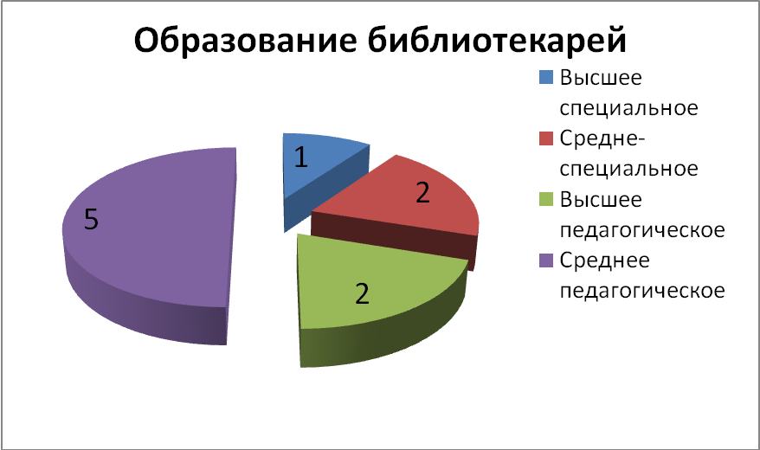
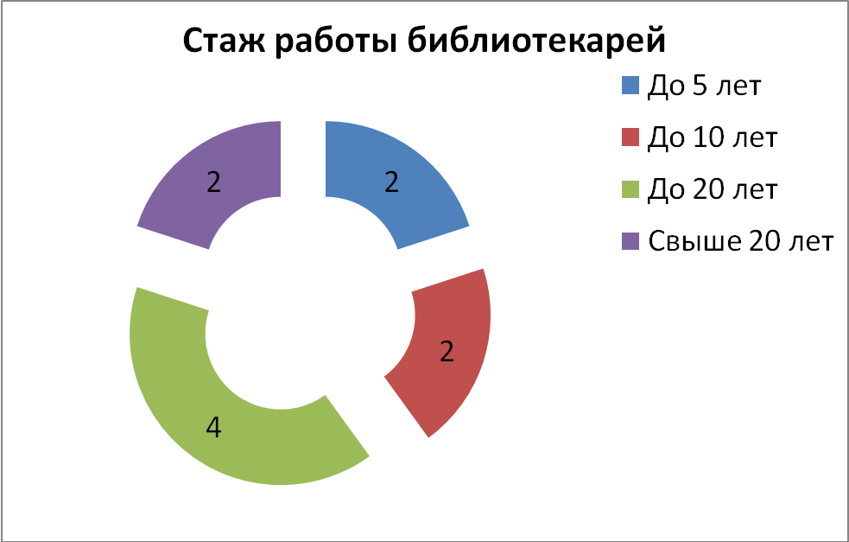

Работа с учебниками.

Одним из направлений деятельности школьных библиотекарей является работа по обеспечению ОУ района учебниками и соблюдению законодательства в вопросах использования и учета учебного фонда.
Обеспеченность учебниками на конец учебного 2020-2021 года составляет 100%.

Закупка учебников.

Для обеспечения образовательного процесса 2020-2021 учебного года в ОУ района в 2020 году из средств субвенций было закуплено 1630 экземпляров учебников и учебных пособий на сумму 1030732,18 рублей (в МБОУ «Леоновская СОШ» закуплено 104 экз. учебников на сумму 75000 руб.; в МБОУ Солонецкой СОШ – 162 экз. на сумму 119678,91 руб.; в МБОУ «Каштановская СОШ» - 134 экз. на 100000,00 руб.; в Обливской СОШ № 1 – 616 экз. на 395922,00 руб.; в Ковыленской ООШ-филиале МБОУ Обливской СОШ № 1 – 60 экз. на 38587 руб.; в МБОУ Алексеевской СОШ – 286 экз. на 114960,53 руб.; в МБОУ «Обливская СОШ № 2» - 233 экз. на 163792,74 руб.; в Караичевской ООШ – филиала МБОУ Обливской СОШ № 1 – 35 экз. на 22791,00 руб.).
С учетом учебников, находящихся в библиотечных фондах общеобразовательных учреждений, общий процент обеспеченности обучающихся учебниками по району составляет 129 %.

Заседания РМО.

Первое заседание.
14 сентября 2020 г. в формате электронной формы общения состоялось заседание районного методического объединения школьных библиотекарей Обливского района.
На заседании была раскрыта основная тема – «Школьная библиотека в дистанционном режиме».
Библиотекари познакомились с планом работы РМО на 2020-2021 учебный год. Говорили о роли библиотеки в рамках дистанционного обучения. Обсудили Интернет-ресурсы для школьных библиотекарей, медиапространство в классе и школьной библиотеке.

Второе заседание.
15 декабря 2020 г. в формате электронной формы общения состоялось заседание районного методического объединения школьных библиотекарей Обливского района.
На заседании была раскрыта основная тема – «Продвижение чтения в режиме дистанционной работы».
Библиотекари познакомились с анализом обеспеченности учебниками образовательных организаций Обливского района в 2020-2021 учебном году. Говорили о роли семейного чтения: взаимодействия семьи, школы, библиотеки как факторе формирования ребенка-читателя; о поиск эффективных дистанционных форм и методов работы. Обсудили информационную безопасность детей при чтении электронных книг.

В октябре 2020 года в рамках традиционного месячника школьных библиотек проводились разнообразные мероприятия, пропагандирующие деятельность библиотек ОУ.
В период с 23 по 29 ноября 2020 г. прошла традиционная Неделя Всероссийского конкурса юных чтецов «Живая классика». Библиотекари совместно с учителями литературы обсудили особенности проведения Всероссийского конкурса юных чтецов «Живая классика», просмотрели методические рекомендации по конкурсу. Учителя-словесники объявили учащимся 5-11 классов о начале регистрации на Всероссийский конкурс юных чтецов «Живая классика».

Третье заседание.
23 марта 2021 г. в формате электронной формы общения состоялось заседание районного методического объединения школьных библиотекарей Обливского района.
На заседании была раскрыта основная тема – «Интерактивные выставки в библиотеке – пространство новых возможностей».
- Библиотекари познакомились с особенностями нового ФПУ (Приказ Министерства просвещения РФ от 23.12.2020 № 766). Говорили о необычных формах библиотечной работы, о создании литературных онлайн-викторин, кроссвордов. Обсудили развитие комфортной библиотечно-информационной среды как нового пространство для творчества.

Четвертое заседание.
15 мая 2021 в формате электронной формы общения состоялось заседание районного методического объединения школьных библиотекарей Обливского района.
На заседании была раскрыта основная тема – «Креативность библиотекаря как основа повышения читательской активности».
Библиотекари разобрали основные аспекты профессионального портфеля школьного библиотекаря. Познакомились с использованием мобильных интерактивных приложений в работе школьной библиотеки.
Говорили о Синдроме профессионального выгорания и пути выхода из него.
Обсудили план работы РМО на 2021-2022 год.

Участие в конкурсах, достижения.
В соответствии с приказом Отдела образования от 19.03.2021 № 96 «О проведении районного конкурса на лучшую разработку сценария библиотечного квест-проекта, планом работы районного методического кабинета Отдела образования по совершенствованию деятельности библиотек ОУ, с целью популяризации деятельности школьных библиотек, в период с 25.03.2021 г. по 26.04.2021 г был проведен районный конкурс среди библиотекарей общеобразовательных учреждений.
Цель конкурса – внедрение новых форм и эффективных методов работы с детьми школьного возраста.
Библиотекари общеобразовательных учреждений представили на конкурс творческие разработки библиотечного урока.
Победители конкурса на лучшую разработку сценария библиотечного квест-проекта награждены грамотами отдела образования:
1-е место:
- Н. П. Мацкевич, педагог-библиотекарь МБОУ «Обливская СОШ №2»;
- Т. Н. Терновская, библиотекарь Нестеркинской ООШ - филиала МБОУ «Обливская СОШ № 2»;

2-е место:
- О. О. Аграмакина, библиотекарь МБОУ Обливской СОШ № 1;
- Н.Н. Золотовская, библиотекарь Караичевской ООШ – филиала МБОУ Обливской СОШ № 1.

3-е место:
- М. В. Козак, библиотекарь МБОУ Солонецкой СОШ.

В соответствии с приказом Отдела образования от 19.03.2021 № 97 «О проведении районного конкурса «Лучик» (на лучшего читателя книг), с целью поддержания интереса к чтению учащихся 1-10 классов, содействия воспитанию культуры чтения, реализации творческого потенциала школьников и выявления среди подростков наиболее талантливых и активных читателей библиотек общеобразовательных учреждений района, а также в рамках реализации «Национальной программы поддержки и развития чтения» в период с 25.03.2021 г. по 30.04.2021 г. был проведен конкурс «Лучик» по четырем номинациям: «Лучшая иллюстрация к научно-познавательной книге для младших школьников», «Я прочилал(а) и вам советую», «Моя любимая научно-фантастическая книга», «Мир новых технологий».
На суд жюри были представлены 49 творческих работ учащихся 1-10 классов школ района. Победители конкурса «Лучик» были отмечены в приказе Отдела образования и награждены грамотами.

Ежегодно школьники Обливского района активно принимают участие в популярном конкурсе юных чтецов «Живая классика». В этом году в конкурсе участвовали 75 учащихся 5 - 10 классов, 15 из которых - победители школьных туров - представляли свои любимые прозаические произведения на районном этапе конкурса, который состоялся 15 марта 2021 года.
Высокий уровень исполнительского мастерства, выразительность и культуру подачи речи, эмоциональную передачу образа, грамотно подобранный материал продемонстрировали конкурсанты, награждённые дипломами победителя.
На региональном этапе Обливский район представлял Кузнецов Никита, ученик 5а класса МБОУ Обливской СОШ № 1, видеозапись выступления с отрывком из произведения В.Драгунского «Заколдованная буква». По итогам областного этапа конкурса «Живая классика» Никита получил диплом за участие в региональном этапе Всероссийского конкурса юных чтецов «Живая классика».
В течение учебного года велась работа по организации, проведению в школьных библиотеках мероприятий, посвященных знаменательным и памятным литературным и культурным датам.
В октябре 2020 года в рамках традиционного месячника школьных библиотек проводились разнообразные мероприятия, пропагандирующие деятельность библиотек ОУ.
Библиотекари ОУ оказывали помощь учащимся и педагогам, участвующих в различных литературных, предметных, профессиональных районных, областных и всероссийских конкурсах.

Применение информационных технологий.

Все библиотекари ОУ активно используют компьютерные технологии, создают презентации, электронные книжные выставки, ведут картотеки и каталоги. Кроме того, многие имеют свои странички в профессиональных Интернет - сообществах, что дает возможность обмениваться опытом среди коллег из других регионов страны.

Изучение, обобщение, распространение актуального передового библиотечного опыта.

Библиотекари представляли свой опыт на заседаниях РМО, выступая с докладами: «Работа школьной библиотеки в дистанционном формате образования» (Л.А. Сурменко); «Интернет-ресурсы для школьных библиотекарей (сайт РШБА)» (Н.П. Мацкевич); «Медиапространство в классе и школьной библиотеке» (М.В. Лебедева); «Информационная безопасность и наши дети: чтение электронных книг» (Е.А. Клонина); «Подросток в библиотеке. Поиск эффективных дистанционных форм и методов работы» (О.Ф. Демьяненко); «Семейное чтение: взаимодействие семьи, школы, библиотеки как фактор формирования ребенка-читателя» (Н.Н. Золотовская); «Комфортная библиотечно-информационная среда. Библиотека как новое пространство для творчества» (В.И.Черничкина); «Так становятся читателями! Необычные формы библиотечной работы» (Н.П.Мацкевич); «Создание литературных онлайн-викторин, кроссвордов»
(О.О. Аграмакина); «Особенности нового ФПУ (Приказ Министерства просвещения РФ от 23.12.2020 № 766)» (Л.А. Сурменко); «Профессиональный портфель школьного библиотекаря» (Е.А. Клонина); «Использование мобильных интерактивных приложений в работе школьной библиотеки» (О.Ф. Демьяненко); «Синдром профессионального выгорания и пути выхода из него» (Н.Н. Золотовская).
В целях популяризации деятельности школьных библиотек, информация о заседаниях РМО, размещалась на сайте Отдела образования Администрации Обливского района.
Деятельность методического объединения в дальнейшем должна быть определена следующими направлениями:
- Библиотека в контексте реализации ФГОС общего образования.
- Реализация концепции развития ШИБЦ: проблемы, возможности, перспективы.
- Школьная библиотека - развивающая среда нового поколения.
- Реализация функций современной школьной библиотеки: проблемы и перспективы.

Руководитель РМО библиотекарей ОУ О.О. Аграмакина

